MANUAL PENGGUNA : SISTEM PERKONGSIAN FAIL E-R&D, UNIT PENYELIDIKAN DAN INOVASI PSIS

- Buka laman sesawang PSIS : www.psis.edu.my
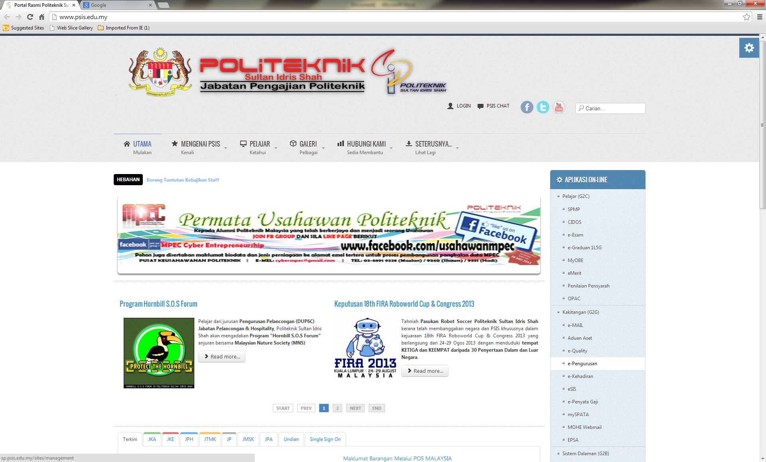
- Klik pada tab E-Pengurusan
- Masukkan usernama dan password, sama seperti email rasmi PSIS
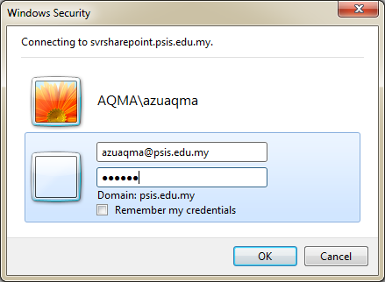
Paparan sekiranya menggunakan Internet Explore sebagai browser
Atau
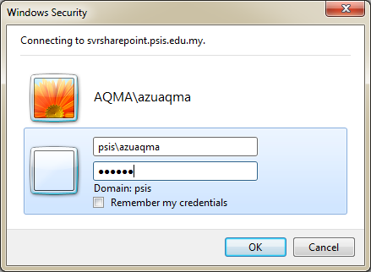
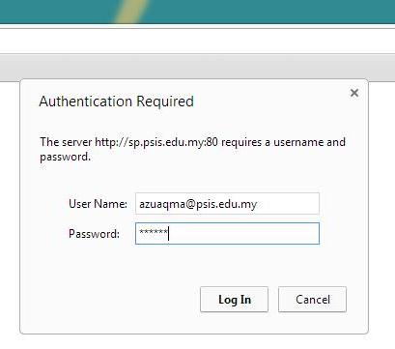
Paparan sekiranya menggunakan Google Chrome sebagai browser

Atau
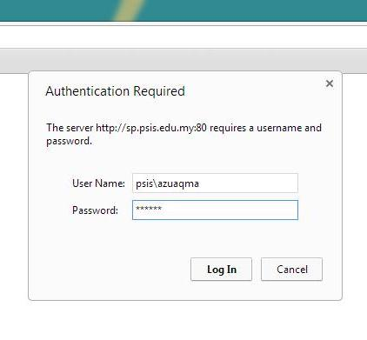

- Klik pada tab Penyelidikan dan Inovasi
- Antaramuka Sistem Perkongsian Fail E-R&D

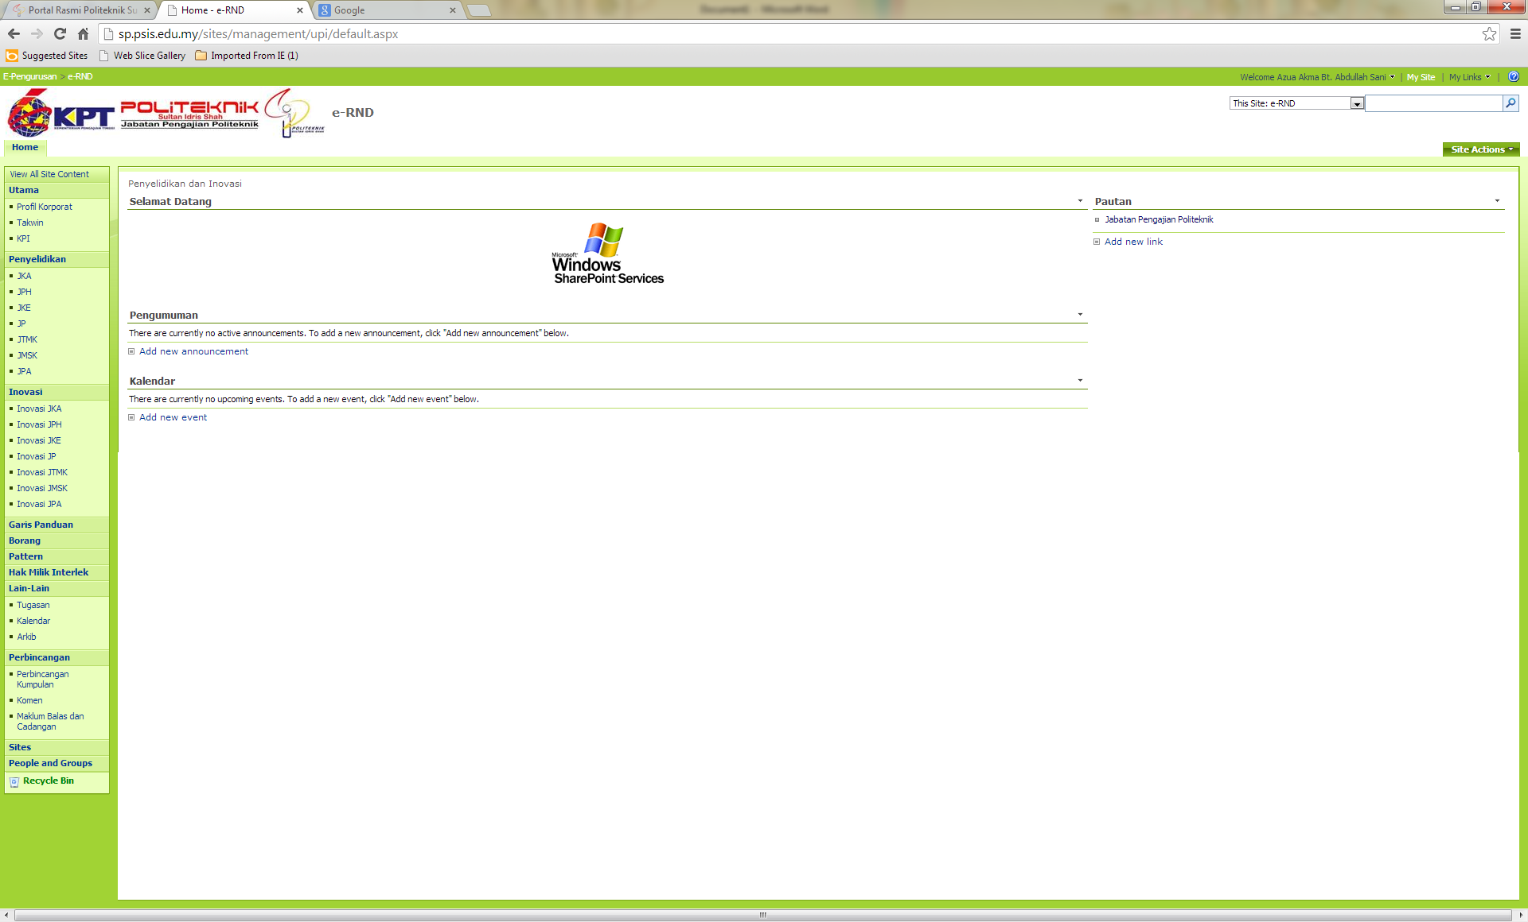

- Klik pada Submenu Penyelidikan ->JKA
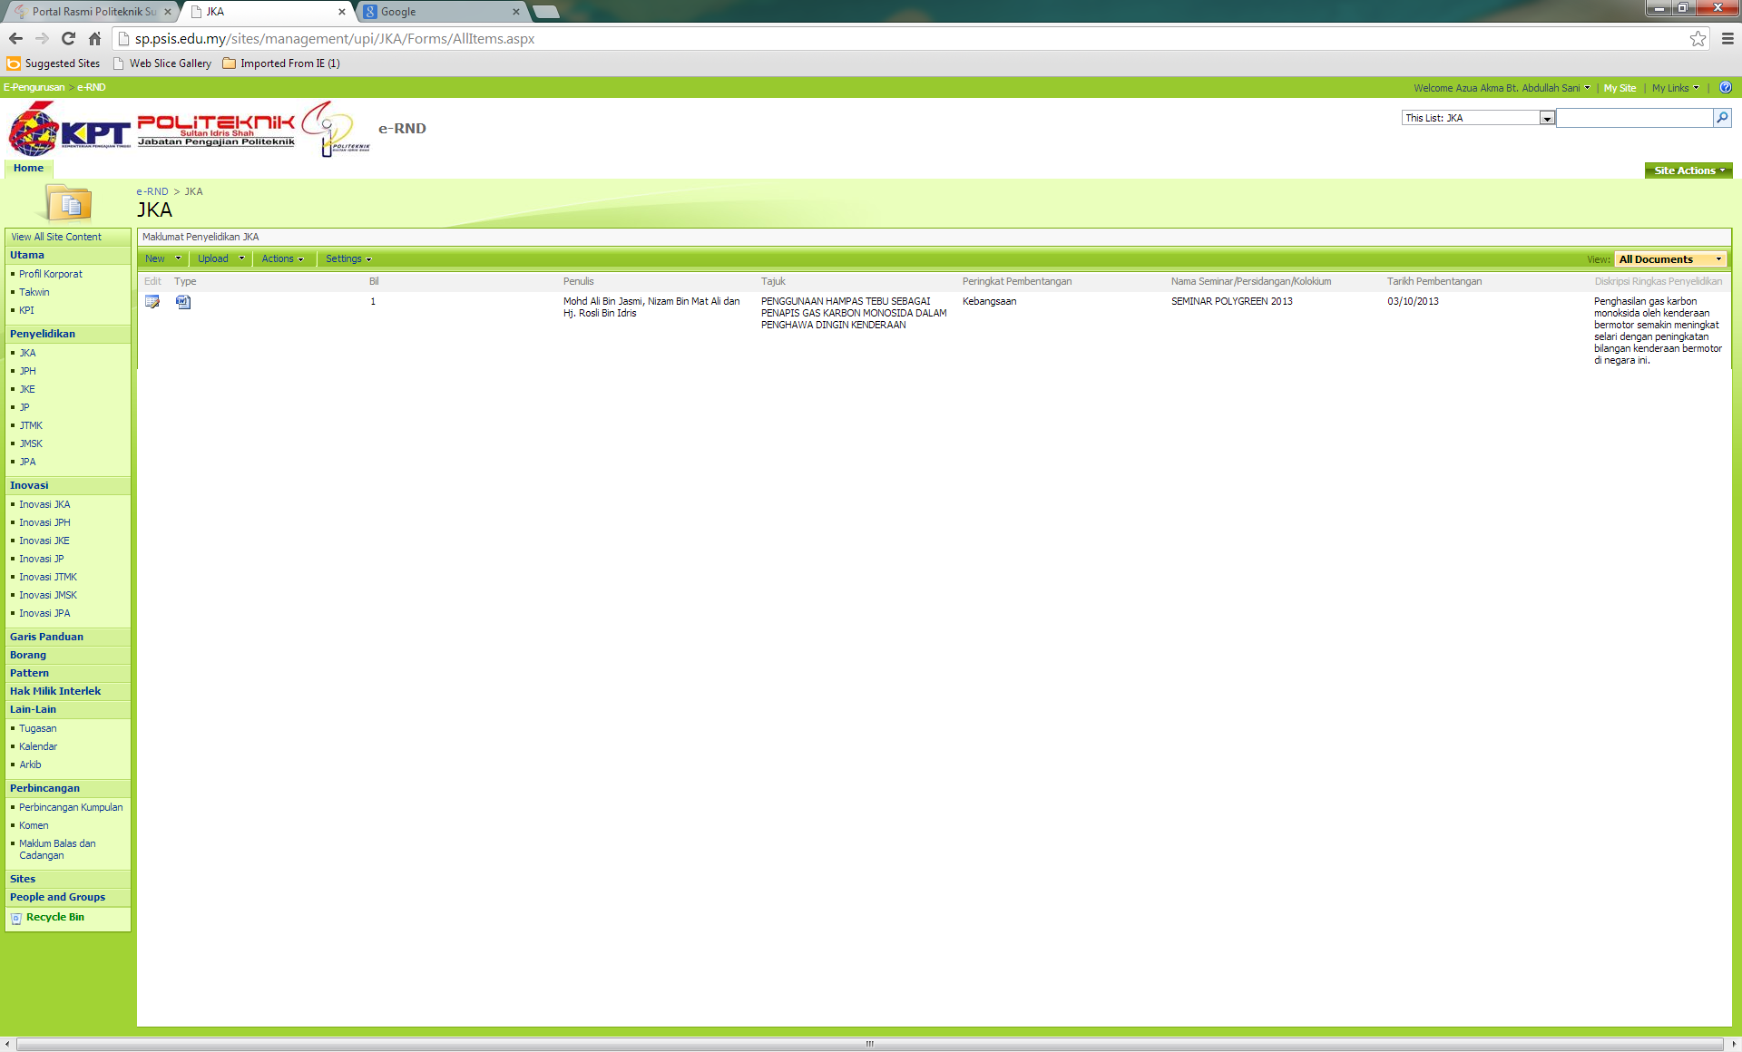
- Klik pada Tab Upload untuk muatnaik dokumen
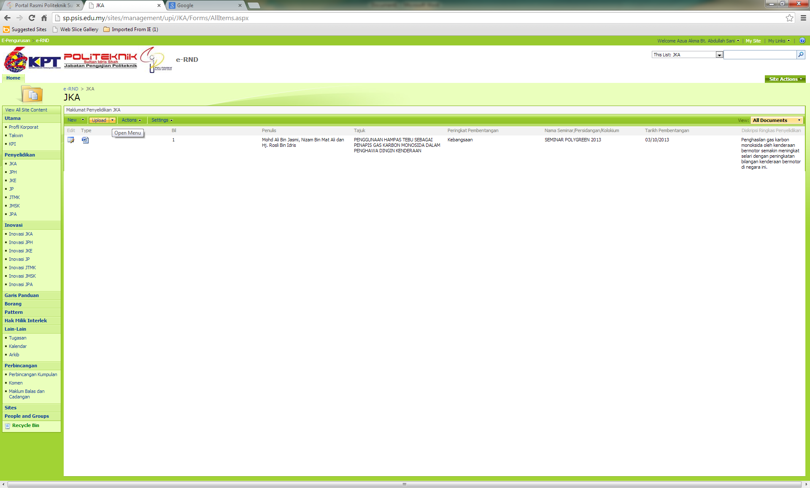
- Pilih dokumen untuk dimuatnaik
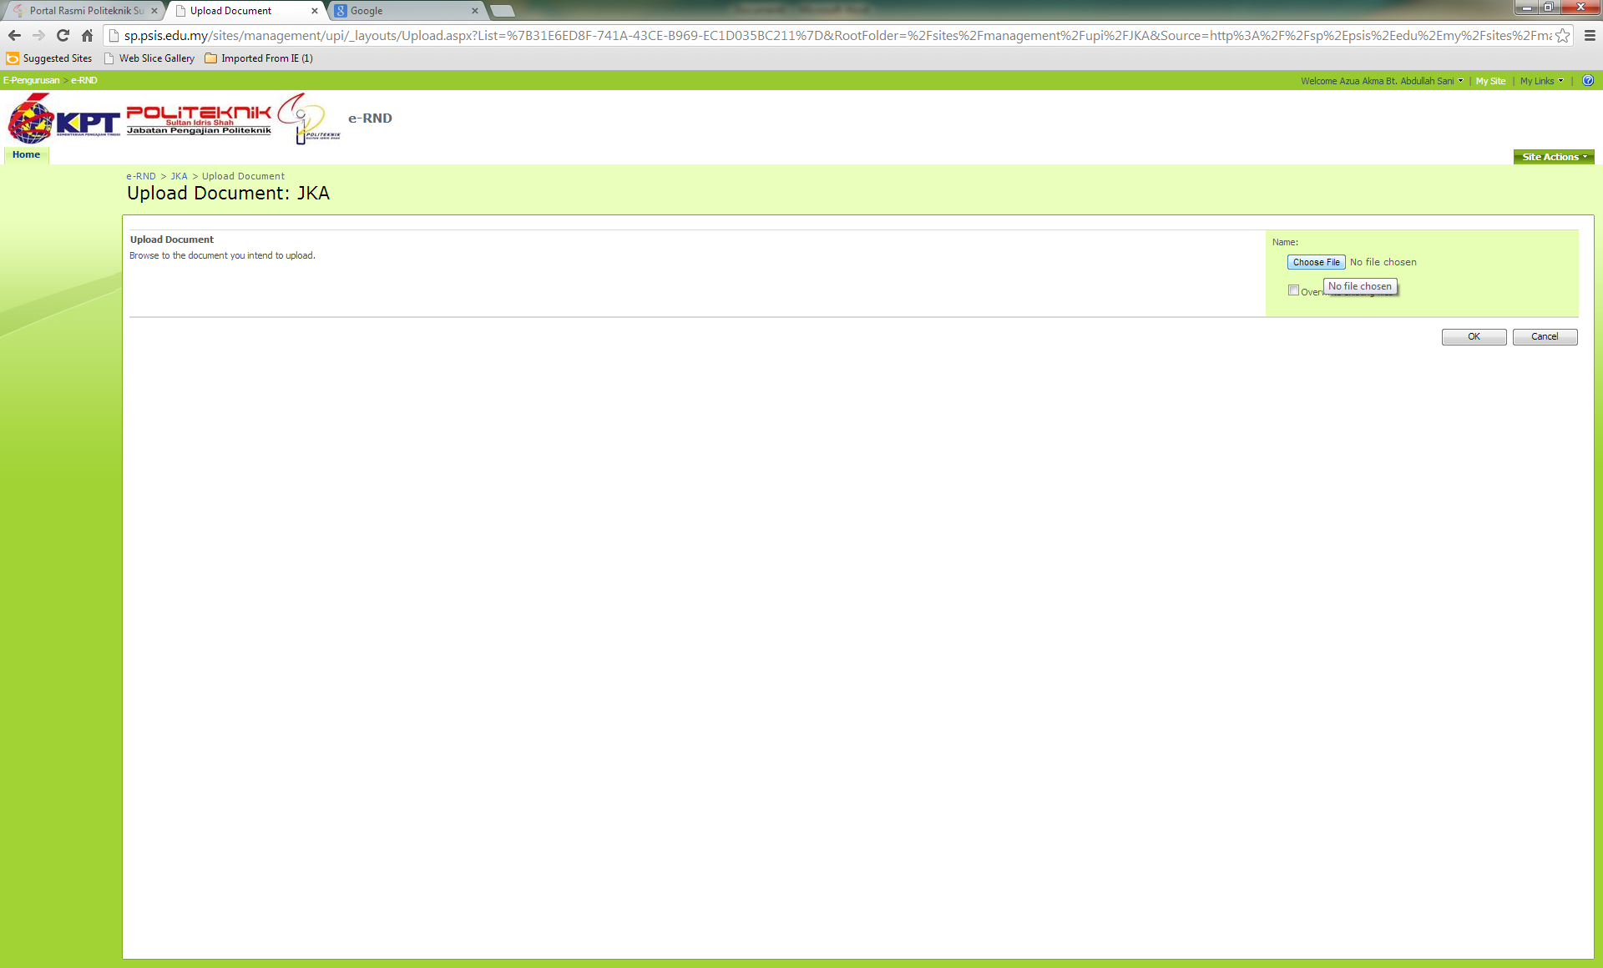

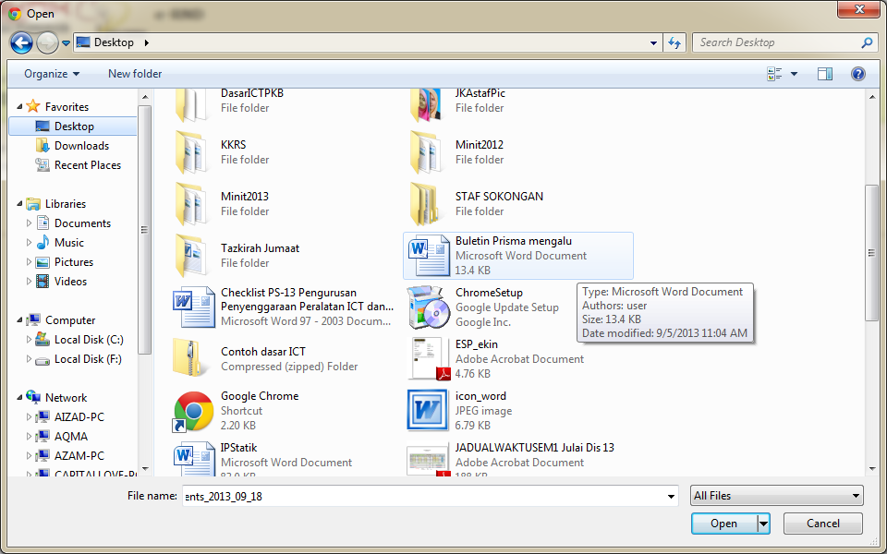

- Masukkan maklumat-maklumat yang berkaitan dengan Penyelidikan
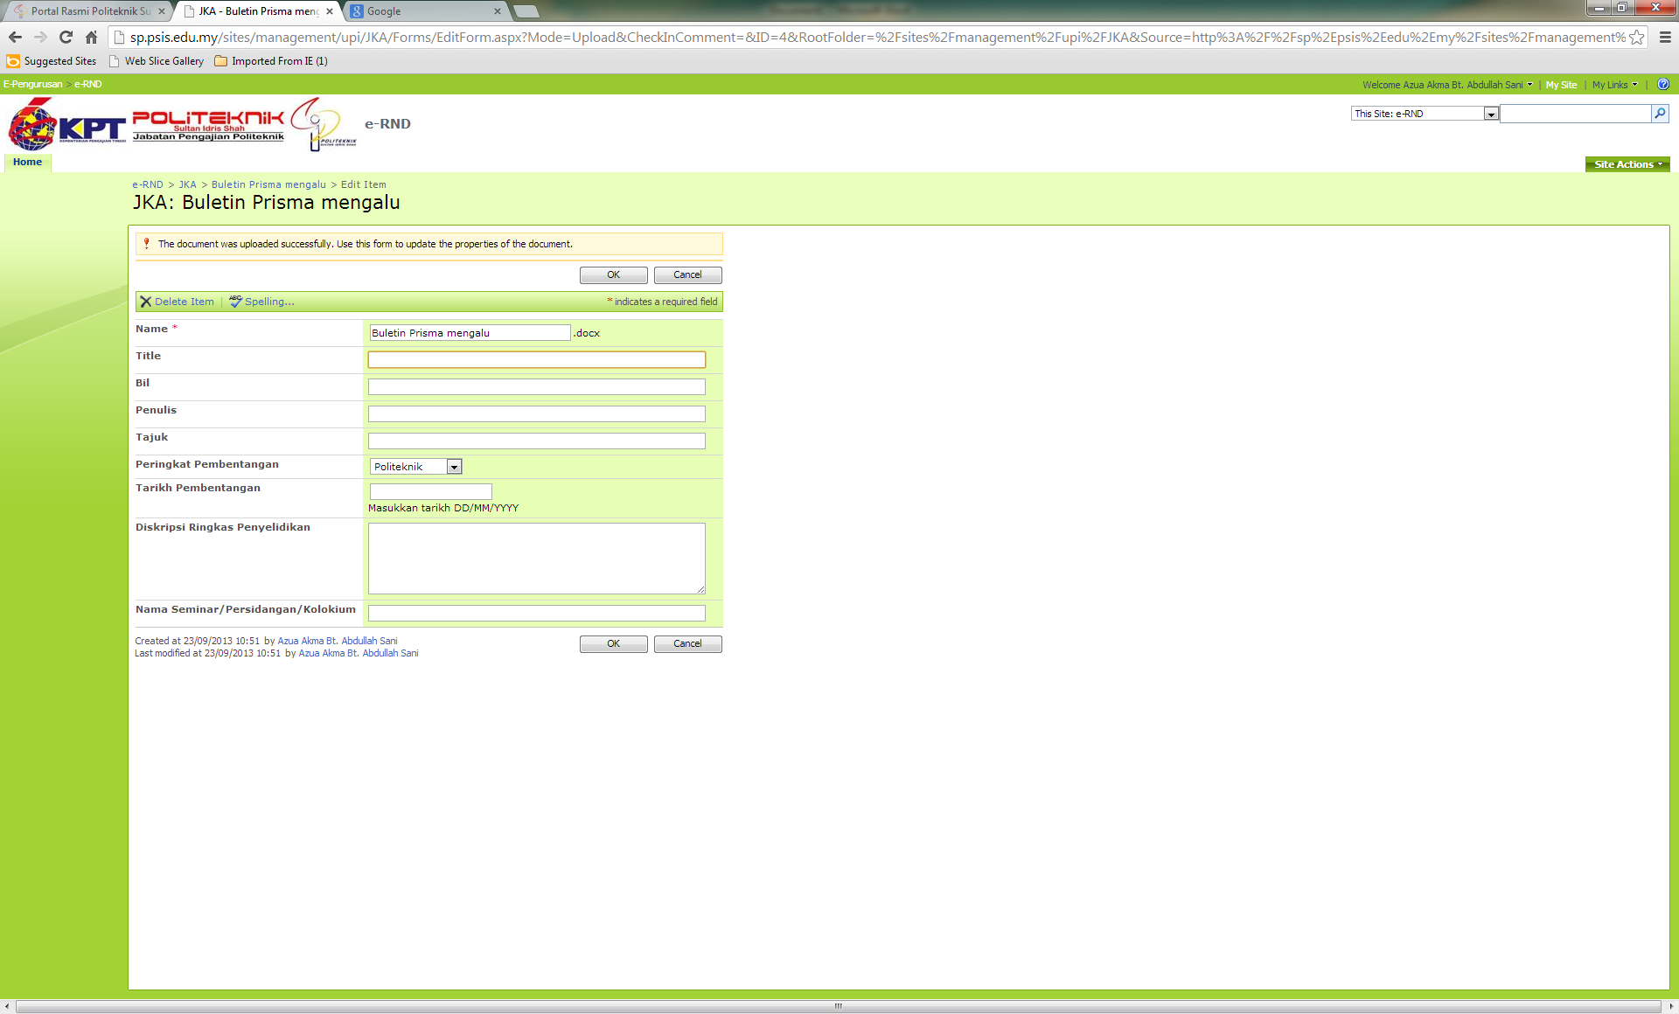
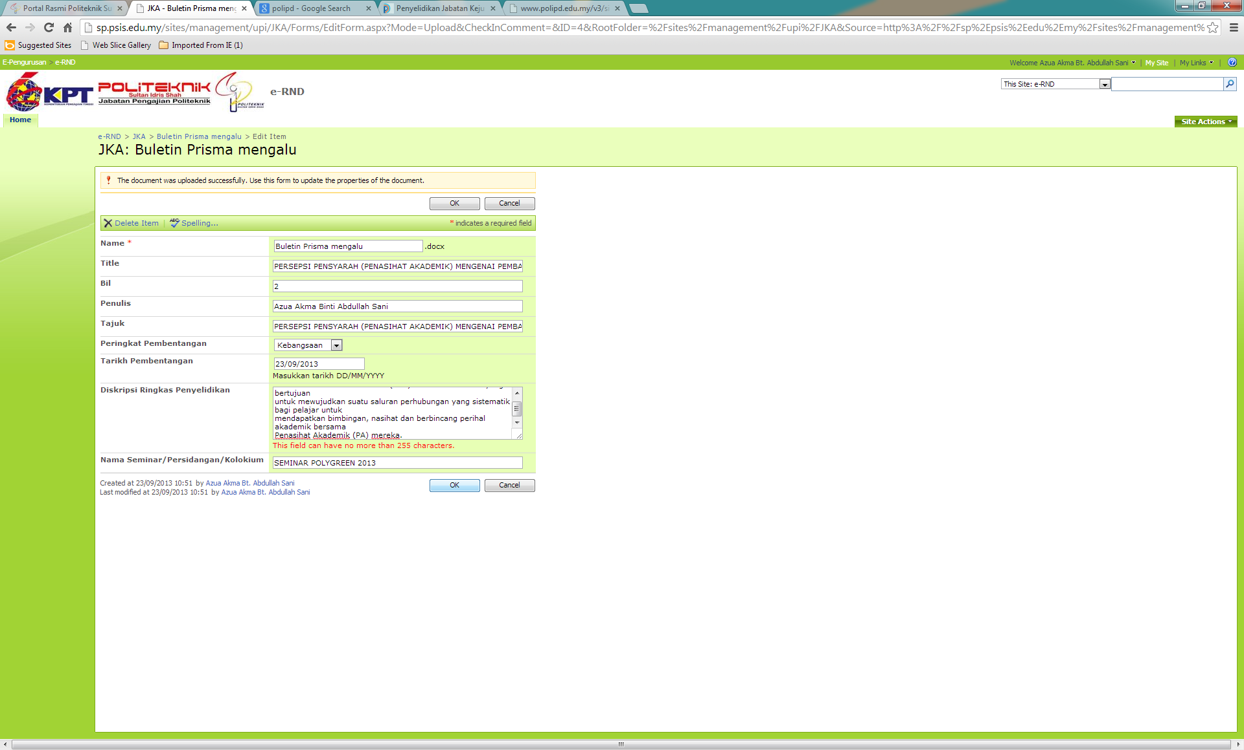
Maklumat berkenaan dengan penyelidikan yang lengkap

- Paparan antaramuka maklumat penyelidikan
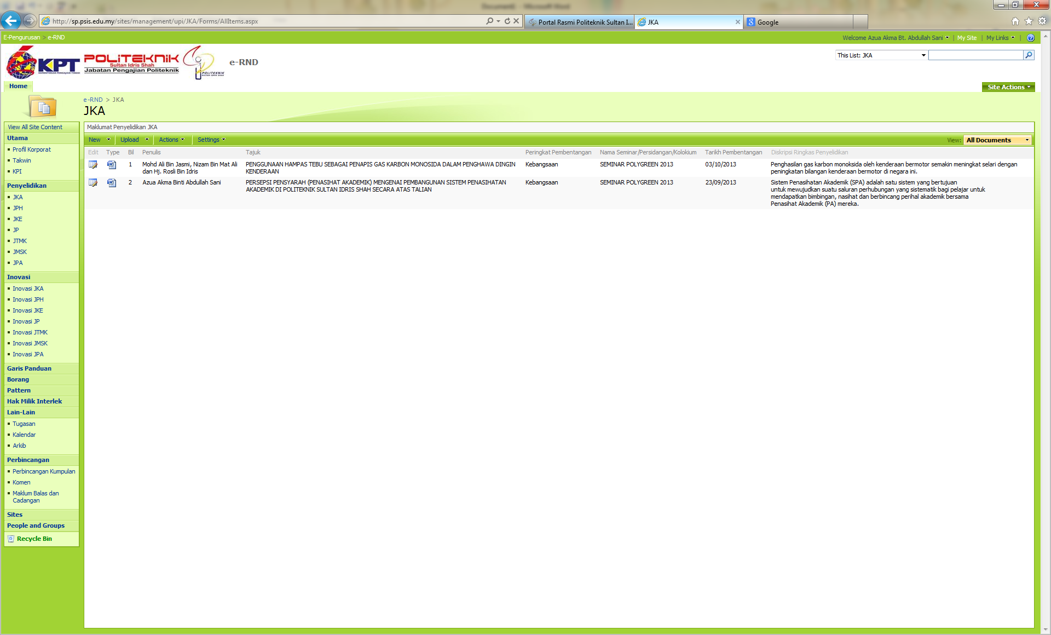
- Maklumat Inovasi, sama seperti memuatnaik maklumat Penyelidikan
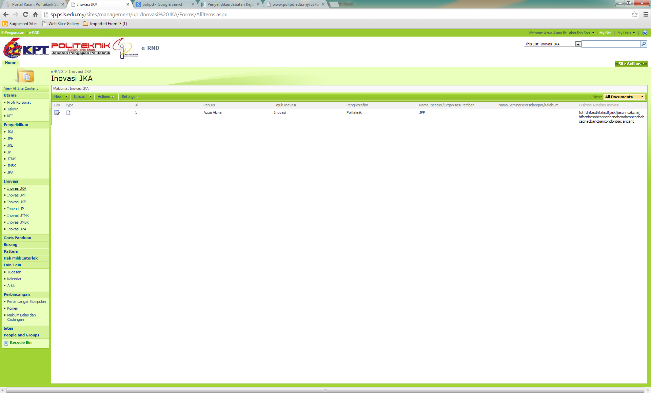
- Sign-out selepas menggunakan Sistem Perkongsian Fail E-R&D
